新 书 推 荐
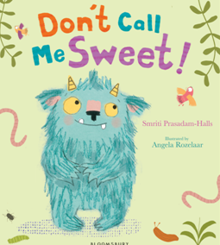
中文书名：《请别叫我小可爱》
英文书名：Don't Call Me Sweet
作 者：Smriti Prasadam-Halls
绘 者：Angela Rozelaar
出 版 社：Bloomsbury
代理公司：ANA
出版日期：2014年4月
页 数：32页
类 型：3-5岁儿童绘本

内容简介：

“我”是一只小怪兽，但也有锋利的爪子和大大的尖牙齿，发出的吼声也很吓人，啊呜……。所以，我跟大家说，请叫我“阿怪”，别叫我“小可爱”。有时候，我正在学大怪兽那样走路，嘭嘭……。虽然我可能不小心滑倒在沼泽里，从头到脚全是烂泥，但也别叫我“小可爱”，这时可以叫我“阿臭”。有时候，我会炖点牛眼汤，咕唧……。尽管汤汁可能溅得我浑身上下黏糊糊，但也别叫我“小可爱”，这时可以叫我“阿黏”。我就是一只臭烘烘、黏糊糊的吓人小怪兽。注意啦，我要去追跑打闹啦，啊呜……大家看到我都会很害怕，所以你最好叫我“阿怪”，而不是叫我“小可爱”。咿呀，前面有一只吃人大妖怪，他最喜欢拿又吓人、又臭臭、又黏糊的怪兽当茶点了，这可怎么办呢？

孩子们总想着当怪兽，那样就可以吓唬到别人，还可以自由自在地摸爬滚打，也不会有人说什么，因为怪兽不就应该臭烘烘、恶狠狠、脏兮兮的吗？所以，孩子们最最讨厌大人们叫自己“小可爱”了！这本有趣的绘本非常生动地描绘了孩子们的这颗怪兽之心，而结局更是让人开怀捧腹——小怪兽怕了好吃臭黏口儿的大怪兽，只好乖乖装回大怪兽不爱吃的小可爱了！

本书的图画清新可人，水彩做底，怪兽身体采用了纯净的素色，而毛发则是随意涂抹的蜡笔线。这种绘画技法很适合学龄前的孩子，让他们有机会在美工课上动手实践，再亲身体会一把怪兽的瘾儿。

作者简介：

斯密瑞提·布拉萨达姆·霍斯(Smriti Prasadam-Halls)，拥有10多年从业经验的童书作家兼编辑，已出版多本图画书和玩具书，其中包括极为畅销的《Jingle Jangle Jungle》、《大象的内裤》(Elephant's Pants)、《猴子如厕记》(Monkey business) 和《我的爱日日夜夜》(I Love You Night and Day)等。目前，她与丈夫及两个孩子住在伦敦泰晤士河畔的里士满区。

安吉拉·罗兹娜(Angela Rozelaar)，英国女插画家，“周五插画会(Illustration Friday)”网站特约撰稿人。画风甜美，创作了众多用于生日贺卡及礼品卡的可爱角色。她的博客网站是：http://angierozelaar.blogspot.com/。

内文图画：
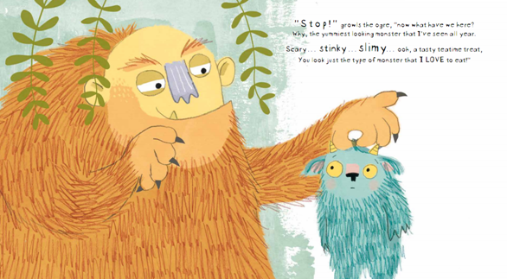

谢谢您的阅读！
请将回馈信息发至：晋西影(Cynthia Jin)
安德鲁﹒纳伯格联合国际有限公司北京代表处
北京市海淀区中关村大街甲59号中国人民大学文化大厦1705室, 邮编：100872
电 话：010-82509406
传 真：010-82504200
Email：Cynthia@nurnberg.com.cn
网 站：Http://www.nurnberg.com.cn

